Ребёнок и книга

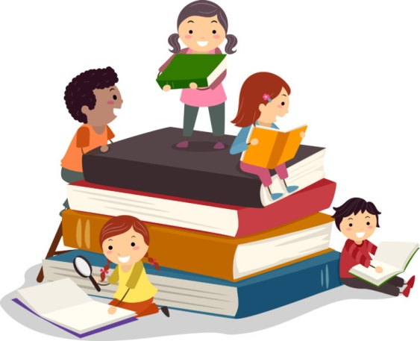
Книга - не учебник, она не даёт готовых рецептов, как научить ребёнка любить литературу, потому что научить сложному искусству чтения и понимания книги очень трудно. Ребенок должен ярко и эмоционально откликаться на прочитанное, видеть изображенные события, страстно переживать их. Только приученный к книге ребёнок обладает бесценным даром легко «входить» в содержание услышанного или прочитанного. Малыш рисует в воображении любые сюжеты, плачет и смеётся, представляет прочитанное так ярко, что чувствует себя участником событий. Книга вводит ребёнка в самое сложное - в мир человеческих чувств, радостей и страданий, отношений, побуждений, мыслей, поступков, характеров. Книга учит «вглядываться» в человека, видеть и понимать его, воспитывает человечность. Прочитанная в детстве книга, чаще всего оставляет более сильный след, чем книга, прочитанная в зрелом возрасте.
Задача взрослого - открыть ребёнку то необыкновенное, что несёт в себе книга, то наслаждение, которое доставляет погружение в чтение. Взрослый, чтобы привлечь к книге ребёнка, должен сам любить литературу, наслаждаться ею как искусством, понимать сложность, уметь передавать свои чувства и переживания детям.
В дошкольном возрасте дети знакомятся с русским и мировым фольклором во всём многообразии его жанров - от колыбельных песен, потешек, считалок, дразнилок, загадок, пословиц до сказок и былин, с русской и зарубежной классикой. С произведениями В. А. Жуковского, А. С. Пушкина, П. Г. Ершова, Ш. Перро, братьев Гримм, Х. К. Андерсена, С. Я. Маршака, К. И. Чуковского, и многих других.
В младшем дошкольном возрасте особую роль в осознании текста играют иллюстрации. Они помогают малышу понять прочитанный текст. Однако наряду с непосредственным и очень ограниченным жизненным опытом в этом возрасте появляется и первый литературный опыт, помогающий малышу осознать содержание разных произведений. Например, в беседе по сказке «Коза-дереза», давая оценку поступкам козы, почти все малыши опираются на вторую часть сказки, где коза выживает зайчика из дома, а петух её прогоняет. На вопрос «Плохая коза или хорошая?» дети отвечали: «Плохая, она рогатая. Зайчика выгнала. Ещё лиса его выгнала. Плохая коза, она в домик залезла. Он сел на пенёк и плачет». Мы видим, что малыши не принимают во внимание начало, в котором речь идёт о том, как коза дерзит, наговаривает на своих пастухов. В то же время они используют свой «литературный опыт» - услышанную ранее песенку. «Идёт коза рогатая» и сказку «Заюшкина избушка» на ту же тему.
Слушая сказки, дети, прежде всего, устанавливают связи, когда события чётко следуют друг за другом и последующее логически вытекает из предыдущего. Такое построение сюжета характерно для большинства сказок, которые читают и рассказывают младшим дошкольникам («Теремок», «Волк и козлята», «Колобок» и другие)
Сама природа ребёнка раннего и младшего дошкольного возраста требует стихотворного материала. Дети любят слушать и читать стихи. Нравятся детям произведения детского фольклора. Каждая из песенок, подобных «Ладушкам», «Козе», «Сороке - белобоке». Это блестящий мини-спектакль для малыша, в котором он одновременно и слушатель, и зритель, и певец, и танцор, и актёр, и чтец.
Изучая особенности восприятия и понимания произведений литературы ребёнком (2-4 лет), можно выделить ведущие задачи ознакомления детей с книгой на этом возрастном этапе:
- формировать у детей интерес к книге, приучать вниманию, слушать литературные произведения;
- обогащать жизненный опыт малышей занятиями и впечатлениями, необходимыми для понимания книг;
- учитывать при отборе книг для детей тяготения ребёнка к фольклорным и поэтическим произведениями;
- помогать детям, устанавливать простейшие связи в произведении;
- помогать детям, выделять наиболее яркие поступки героев и оценивать их;
- поддерживать непосредственный отклик и эмоциональную заинтересованность, возникающие у ребёнка при восприятии книги;
- помогать детям мысленно, представить, увидеть события и героев произведения, с помощью отбора иллюстраций, учить рассматривать иллюстрации.
В среднем дошкольном возрасте (4-5 лет) усложняется читательский опыт детей. Для понимания произведения ребёнку уже не требуется иллюстрация к каждому повороту сюжета. Характеризуя героев, дети чаще всего высказывают правильные суждения об их поступках, опираясь при этом на свои представления о нормах поведения и обогатившийся личный опыт. Вместе с тем при восприятии литературных произведений ребёнок не ставит перед собой задачу оценить героя, события. Отношение детей к литературным фактам имеет действенное, жизненное значение. Ребёнок 4-5 лет, прежде всего активный соучастник изображаемых событий; он переживает их вместе с героями.
Таким образом, исходя из особенностей обогащённого литературного и пополненного жизненного опыта детей, перед воспитателями и родителями стоят задачи:
- продолжать формировать у детей интерес к книге;
- учить внимательно, слушать и слышать произведение;
- видеть поступки персонажей и правильно их оценивать;
- развивать воображение, умение мысленно представлять себе события и героев произведения;
- поддерживать внимание и интерес детей к слову в литературном произведении;
- поддерживать сопереживание детей героям произведения и формировать личностное отношение к прочитанному.
В старшем дошкольном возрасте (5-7 лет) начинается новая стадия в литературном развитии ребёнка. Самыми любимыми у детей становятся волшебные русские народные сказки с их чудесным вымыслом, фантастичностью, развитым сюжетным действием, полным конфликтов, препятствий, драматических ситуаций, разнообразных мотивов (коварство, чудесная помощь, противодействие злых и добрых сил и многое другое), с яркими сильными характерами героев. Русские народные сказки («Морозко», «Сивка-бурка», «Царевна - лягушка», «Сестрица Алёнушка и братец Иванушка», и другие) открывают простор для чувств и мыслей ребенка о сложном мире, где сталкиваются в непримиримой борьбе добрые и злые силы, где дети убеждаются в непременной, неизбежной победе добра над злом, удивляются чудесам и тайнам, пытаются раскрыть и осмыслить их. В старшем возрасте ребёнок приобретает способность понимать текст без помощи иллюстраций. Дети уже способны понимать в книге такие события, каких не было в их собственном опыте. У ребёнка формируются умения воспринимать литературное произведение в единстве содержания и формы, осмысливать словесный образ, относиться к нему как к авторскому приёму. Возникает также умение не только замечать выразительное, яркое слово, но и осознавать его роль в тексте.
В старшем дошкольном возрасте возможности детей позволяют решать новые, более сложные задачи по формированию эстетического восприятия и понимания произведений художественной литературы:
- закрепить и развивать устойчивый интерес к книге, воспринимать любовь к художественному слову;
- наряду с непосредственным жизненным опытом детей их литературный опыт. Знакомить с жанровыми особенностями некоторых видов литературных произведений (рассказ, сказка, басня, загадка, пословица, потешка и другие).
- развивать и воспитывать воссоздающие воображение;
- учить устанавливать многообразные связи в произведении, проникать в авторский замысел;
- помогать ребёнку, не только осмысливать поступки персонажей, но и их мысли, чувства; воспитывать умение видеть скрытые причины поступков;
- помогать ребёнку, осознавать его собственное эмоциональное отношение к героям произведений;
- обращать внимание детей на язык литературного произведения, авторские приёмы изображения.
Таким образом, мы видим, что в течение всего дошкольного периода происходят активное развитие и совершенствование способностей к восприятию литературных произведений, формирование интереса и любви к книге, то есть ребёнок успешно формируется как читатель. Это обстоятельство заставляет тщательно продумывать вопросы, связанные с чтением книг детям дошкольного возраста и, прежде всего с отбором произведений детской литературы для каждого возрастного этапа.

Составитель Садоринг М.С.,
педагог-психолог ГБУ «Центр помощи детям»

